Предмет: англійська мова
Клас:6-в
Вчитель: Забайрачна О.М.
Дата:06.04
1.Записати до зошита:
Monday, the sixth of April
Class work
А trip around London
Speaking (говоріння)
Exercise 1, p.130
Reading (читання)
Exercise 2, p.134
Writting (письмо)
Exercise 3,p.134—написати у зошит відповіді на запитання,сфотографувати,переслати мені на ел пошту.(Результат -6 балів)
Listening (слухання)
- 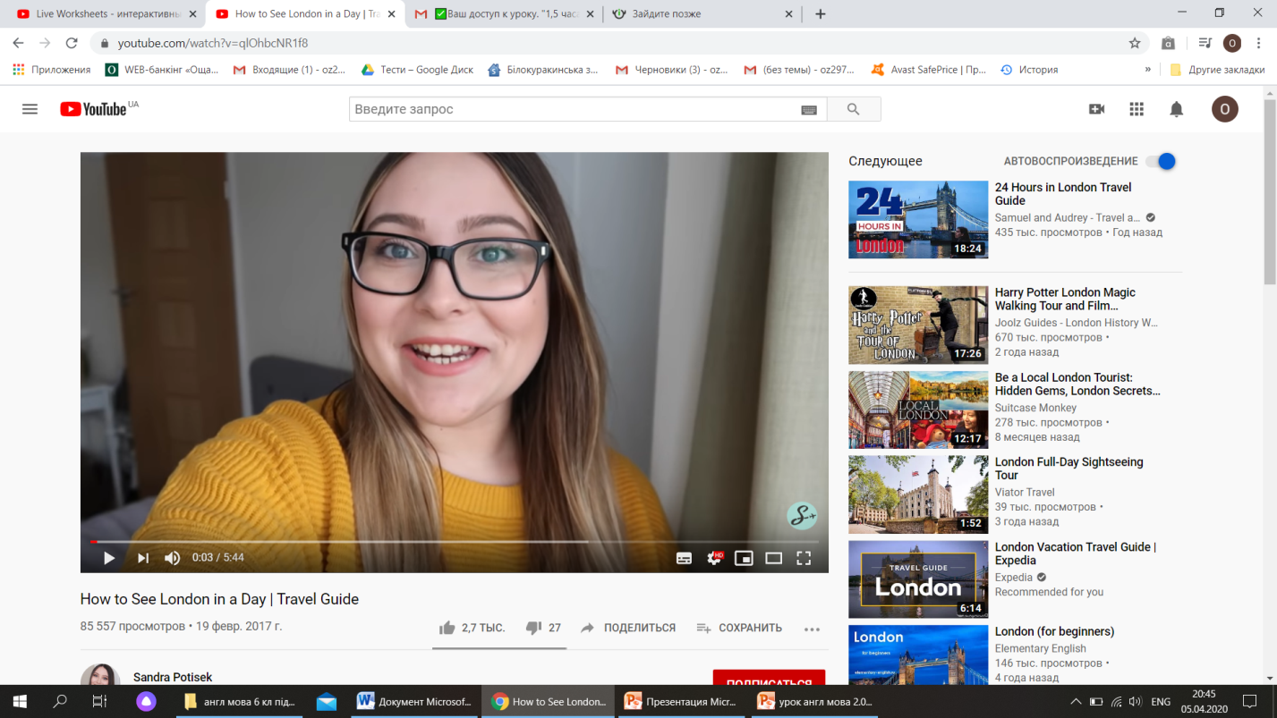Listening
Test (Прослухай текст,що наведений у посиланні вище до 3хв.3сек.(Не весь) Та виконай цей тест. )
Постав +чи-
Результат – 6 балів
- 1Prince Charlse and princes Diana got married in St.Paul`s Cathedral.
- 2 1Prince Charlse and princes Diana got married in Westminster Abbey.
- 3The Globe Theatre are on the right sight of the bridge
- 4The Globe Theatre are on the left sight of the bridge
5 You can get to the Westminster by underground.
- 6You can get to the Westminster by bus.
- Homework
- Exercise 1, p.130 – записати до словника нові слова,вивчити.
- Результати виконаних робіт надсилайте на адресу
- oz297964@gmail.com.
- Не забувайте вказувати своє прізвище та ім’я!
- Бажаю Успіху!

